BANDTEC – DIGITAL SCHOOL

CURSO DE TECNOLOGIA EM ANÁLISE E DESENVOLVIMENTO DE SISTEMAS

NOME DOS AUTORES

BOLTTECH

SÃO PAULO

2021

Sumário

1 VISÃO DO PROJETO 5

1.1 **APRESENTAÇÃO DO GRUPO** 5

1.2 **CONTEXTO** 5

1.3 **Problema / justificativa do projeto** 5

1.4 **objetivo da solução** 5

1.5 **diagrama da solução** 5

2 PLANEJAMENTO DO PROJETO 7

2.1 **Definição da Equipe do projeto** 7

2.2 **PROCESSO E FERRAMENTA DE GESTÃO DE PROJETOS** 7

2.3 **Gestão dos Riscos do Projeto** 7

2.4 **PRODUCT BACKLOG e requisitos** 7

2.5 **Sprints / sprint backlog** 7

3 desenvolvimento do projeto 9

3.1 **Solução Técnica – Aquisição de dados Arduino/SIMULADOR** 9

3.2 **Solução Técnica - Aplicação** 9

3.3 **Banco de Dados** 9

3.4 **Protótipo das telas, lógica e usabilidade** 9

3.5 **MÉTRICAS** 9

4 implantação do projeto 11

4.1 **Manual de Instalação da solução** 11

4.2 **Processo de Atendimento e Suporte / FERRAMENTA** 11

5 CONCLUSÕES 13

5.1 **resultados** 13

5.2 **Processo de aprendizado com o projeto** 13

5.3 **Considerações finais sobre A evolução da solução** 13

ReferÊncias 14

VISÃO DO PROJETO

# VISÃO DO PROJETO

## **APRESENTAÇÃO DO GRUPO**

O grupo Bolttech tem como integrantes os alunos: Bruna Yumi Sato, Caio, Isaac, Júlio, João e Matheus. Bolttech, controle de temperatura na produção de café em Estufas. A empresa tem como intuito mostrar a importância do controle de temperatura sob a produtividade do café no Brasil.

## **CONTEXTO**

O Brasil é um dos maiores produtores de café no mundo, o que favoreceu a agricultura foi a condições climáticas do país. A planta originária da Etiópia tem como temperatura média de 17ºC a 20ºC, uma característica que é comum encontrar pela região de São Paulo e Minas Gerais.

A produção agrícola brasileira pode sofrer alterarações através de grandes mudanças climáticas. Sendo as mudanças climáticas prejudiciais para a produção revelante como o café, com as intensas ondas de calor e frio.

## **Problema / justificativa do projeto**

As temperaturas elevadas se tornaram um grave problema, reduzindo a produção cafeeira. De acordo com a Companhia Nacional de Abastecimento (Conab), Minas Gerais foi um exemplo que sofreu redução de 24% em comparação a safra passada. Além da baixa temperatura e geadas que queimaram partes do cafezal, com isso se há perda da produtividade.

Em São Paulo a redução se tornou maior, sendo 30% de perda por causa do verão de 2018 e pela estação seca causada até maio de 2019.

Sobre as evelações climáticas de temperaturas anuais tem sido problemática na cafeicultura. O solo seca facilmente e não tendo chuva suficiente para as plantas fecharem o ciclo.

O projeto se justifica pelo crescimento do mercado de café no Brasil nas últimas décadas. A produção de café chamou a atenção não apenas de consumidores, mas também de investidores neste período.

Desta forma, este mercado ganhou uma grande importância para o país, tornando-se importante pesquisar novas maneiras de melhorar a produtividade.

A pesquisa irá caracterizar a importância do uso de sensores de calor em plantações de café. Estudos mostram que a produtividade de um pé de café está diretamente ligada a temperatura.

Sendo a qualidade e quantidade um fator determinante para o aumento das vendas. Assim aumentando o lucro do produtor com um simples processo.

## **objetivo da solução**

A solução é o uso das estufas na cafeeira, tem os melhores resultados para cultivamento. O resultado é melhor do que o plantio cultivado em ambiente aberto, as que ficam exposta a natureza.

A vantagem da produção de mudas em estufas é proporcionar também o clima adequado para o melhor desenvolvimento das mudas de café, independente da região do Brasil onde se encontrar e da época do ano.

## **diagrama da solução**

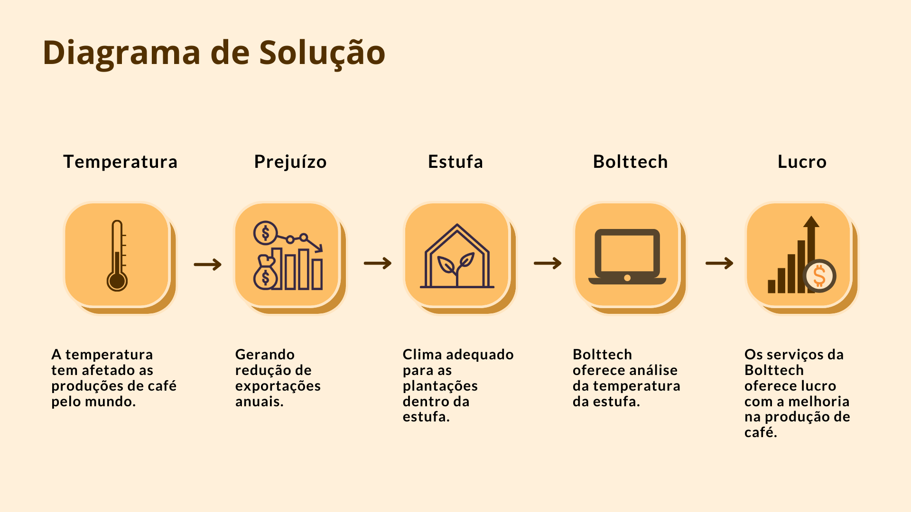

2 PLANEJAMENTO DO PROJETO

# PLANEJAMENTO DO PROJETO

## **Definição da Equipe do projeto**

A equipe formada pelos integrantes: Bruna Yumi Sato, Caio Hideki Katurem, Isaac Ferreira Santos, João Pedro Lima Santos, Júlio Moudatsos Strassacapa Rodrigues, e Matheus Alves Correia. Teve seus papéis decididos de acordo com a metodologia ágil.

**Especialistas** – Julio e Caio

**Scrum Master** – Bruna

**Product Owner** – Matheus

**Director** – João Pedro Lima Santos

**CTO** – Isaac

**Equipe de Desenvolvimento**:

Backend - Caio e Julio

Frontend – Bruna, Isaac e Matheus

Banco de dados – Matheus

T.I – João Pedro, Bruna e Isaac

## **PROCESSO E FERRAMENTA DE GESTÃO DE PROJETOS**

O processo de gestão do projeto foi muito facilitado pelo uso do Microsoft Planner, onde pudemos organizar o que fazer, dividir tarefas e pelo Microsoft OneNote, pudemos realizar os registros de atas das reuniões.

As atas em Microsoft One, registramos presenças e ausências, colocamos a data, os assuntos discutidos em reunião.

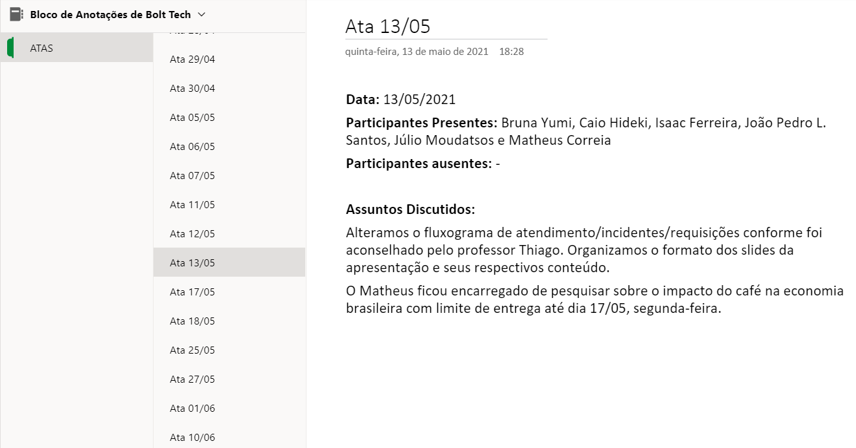

## **Gestão dos Riscos do Projeto**

|  |  |  |  |  |
| --- | --- | --- | --- | --- |
| Risco do projeto | Pontuação | Impacto | Evitar ou Mitigar | Plano de resposta |
| Integrante sair da equipe | 10 |  | Evitar | Reorganização de tarefas entre os remanescentes |
| Dificuldade de compreender a lógica | 12 |  | Mitigar | Explicar novamente o motivo da dúvida |
| Erro de código | 18 |  | Evitar | Revisão do Código |
| Falta de comunicação | 21 |  | Mitigar | Aumentar comunicação entre os integrantes |
| Integrante se recusar a colaborar com a equipe | 20 |  | Evitar | Conversar com superiores para ajudar a resolver |
| Entregas atrasadas | 27 |  | Evitar | Cobrança maior sobre o atraso e cuidado para a não reincidencia |

## **PRODUCT BACKLOG e requisitos**

O backlog foi separado pelos níveis: Importante, essencial e desejável. Esses níveis foram atribuídos na ferramenta do Microsoft Planner, dentro dos requisitos adicionado em cada tarefa.

Entre de cada coluna na ferramenta, foi acordo com cada matéria qual exigiam nos entregáveis. Adicionando também a coluna de concluídos e de acordo com cada sprint.

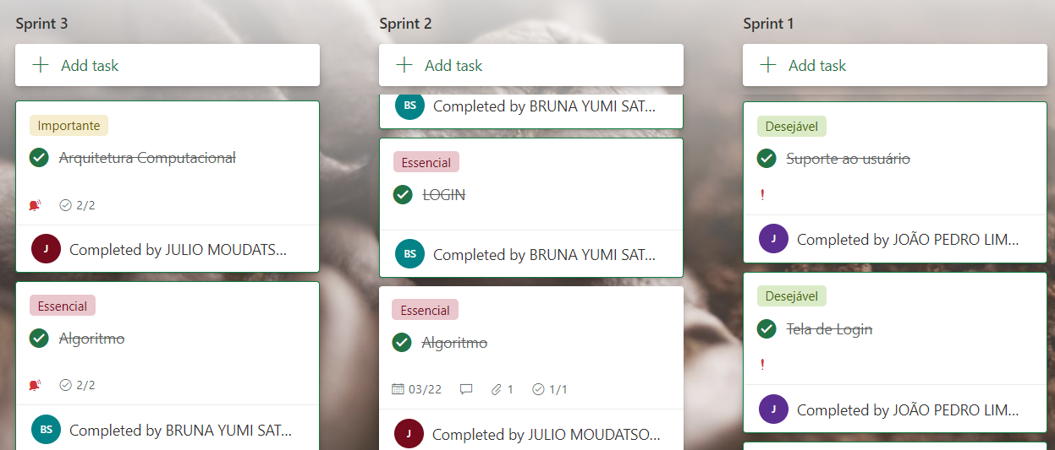 Em requisitos, foi feito uma lista de acordo com que era necessário com alguns entregáveis. O site institucional tem os requisitos de: Página Inicial tendo conteúdo de sobre a empresa, benefícios, contato, cadastro, login, monitoramento de estufas no Arduino lm35, cadastro na nuvem do Microsoft Azure.

## **Sprints / sprint backlog**

As sprints que o grupo realizou internamente tiveram como intenção revisar as coisas que faltavam para a entrega final do projeto.

Durante a sprint 1, as sprints foram focadas principalmente no desenvolvimento do protótipo do site, desenvolvimento dos slides, script do banco de dados e um diferencial na apresentação pela apresentação de um simulador financeiro em relação a instalaçãode sensores do projeto.

Com a mudança de sprint, veio a mudança no grupo, e a mudança em algumas ideias do projeto, começando pelo nome, passamos a utilizar apenas o Bolttech e vender a empresa como o próprio produto. Foram adicionados métricas para o site institucional, modelagem DEER do banco de dados e o HLD e LLD em tecnologia da informação.

Depois dos feedbacks da sprint 2, o time se reuniu e organizamos nosso tempo de melhor forma. Durante essa sprint 3, reuniões de grupo tornou mais frequenta para melhor organização, finalizando o projeto com tempo adequado, alteração para o site tornar-se organizado, funcional e atendendo todos os requisitos do projeto. O protótipo foi alterado algumas vezes e finalizado com o que foi proposto. Tendo banco de dados inserido no Microsoft Azure, site institucional com a API funcionando normalmente, central de suporte de TI e a documentação final.

desenvolvimento do projeto

# desenvolvimento do projeto

## **Solução Técnica – Aquisição de dados Arduino/SIMULADOR**

O LM35 é o sensor de temperatura, com circuito integrado de precisão para graus centigrados o famoso Celsius, tem uma voltagem de saída analógica, na sua faixa de medição é de -55ºC a 150ºC com uma precisão em média de 0,5ºC. A tensão de saída é de 10mV/ºC, a saída pode ser conectada diretamente a uma porta de qualquer microcontrolador. Possui como funcionamento básico, para cada 10mV na saída representa um grau Celsius. Tendo o exemplo de uma medida em sua saída 222mV, representa que a temperatura é de 22,2ºC. Através deste princípio, qualquer multímetro pode ser usado como um termômetro de precisão.

Através do LM35 junto ao Arduino, juntos são conhecidos como a junção para a medição de temperatura. As conexões do LM35 com o Arduino são simples, o pino representado pelo número um da cor vermelha é conectado com o +5V do arduino. O pino representado pelo número dois da cor verde, qual a saída vai conectar com a porta AO, analógica do Arduino. O pino representado pelo número três da cor preta, é um pino negativo qual conectado ao GND do Arduino.

Desta forma, conectado se torna possível realizar o monitoramento do tempo real das estufas, se tornando crucial para o desenvolvimento do plantio.

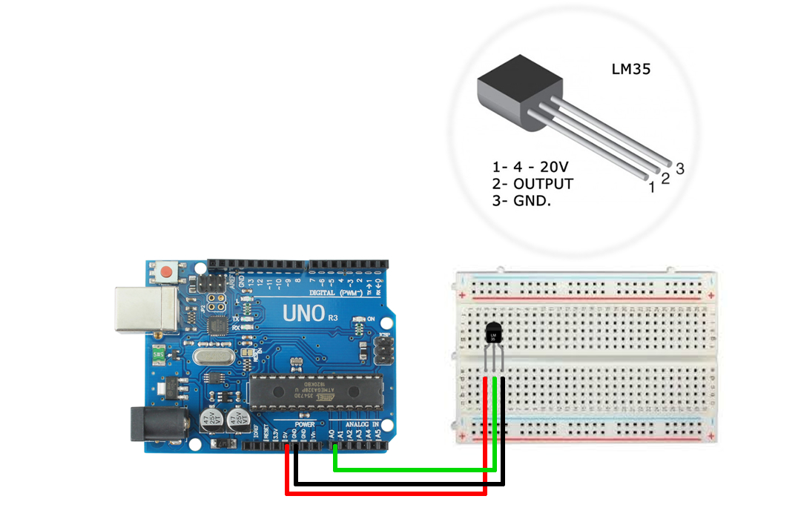

Para a solução do problema, inserimos o sensor de temperatura LM35 instalado dentro da estufa, o sensor é programável e muito acessível para conseguir capturar a temperatura atual. A partir desse controle é possível evitar qualquer tipo de alteração de temperatura, junto com a programação, é inserido um sistema de alertas, caso a temperatura ultrapassar os 22º graus emite sinais de alerta em vermelho mostrando alta temperatura no website, ou se a temperatura está abaixo dos 19° graus emite alertas em azul mostrando baixa temperatura.

Utilizando as estufas qual proporcionam menos impactos ambientais que as lavouras convencionais, pelo uso racional de recursos como água e fertilizantes. A redução dos agrotóxicos, tornando a produção mais limpa e sustentável. Por gerar uma menor quantidade de resíduos, o manejo é facilitado e a ventilação natural nas estufas permite a renovação do ar no interior, levando o calor para fora e baixando a temperatura do ambiente

Estufas são lugares com o objetivo de acumular e conter o calor, mantendo uma temperatura maior que ao seu redor. Composta de uma caixa e uma fonte de calor, normalmente utilizada para cultivar o aquecimento. Neste tipo de estufa, feita de materiais semitransparentes, não há troca de ar entre o interior e o exterior. Tornando a energia que entra pela radiação solar, aquecendo o ambiente interno e não é perdida com as correntes ascendentes, que dissipariam o calor.

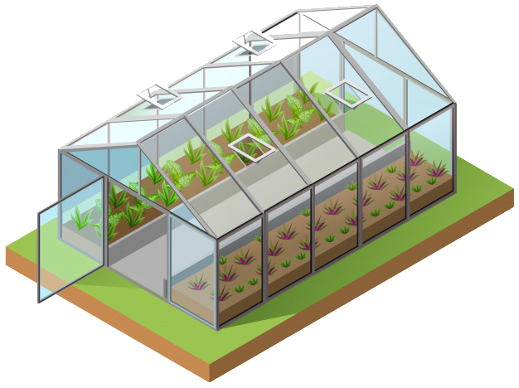

## **Solução Técnica - Aplicação**

Usamos a API-ENVIADADOS, tendo o arquivo Config.js qual será o arquivo utilizado para conexão com o banco de dados Azure, basta apenas inserir seus dados. Na parte de “api-sensor.js” criamos o sql para inserir os dados na nossa tabela leitura que será usada na parte de “obterTemperatura()” onde ele ira pegar os dados e assim o ciclo será iniciado.

Primeiro configurando a API para se conectar com nosso banco de dados do Azure na parte de arquivo config.js, ao entrar na área de Dashboard obtemos a temperatura logo de inicio pela função “obterdadosestufa()” onde utilizamos uma fecht para nós nos comunicarmos com o arquivo “/leituras/tempo-real/${e capturamos o id da estufa desejada}”, que se encontra no arquivo “leituras.js”.

Em “leituras.js” na router do tipo “get” temos o “/tempo-real/idSensor, o id da estufa já capturado, criamos a function com os parâmetros req de requisição e res de resposta, criamos a variável idSensor e passamos os parâmetros da requisição e assim na validação, por meio do Azure ou do env “production”, nós criamos a nossa instrução sql para capturarmos as informações do banco Azure por meio do sequelize e gerar um resultado. Temos outros tipos de rotas onde capturamos as últimas temperaturas obtidas de nossos sensores e injetamos ela no gráfico do “chart.js” onde definimos o limite de linhas que irá aparecer no gráfico para analisar os dados. Sendo assim uma variável armazena a informação sql que irá até o banco de dados para recuperar as informações desejadas.

Temos nossas estatísticas de temperatura onde será analisada a média, o mínimo e a máxima temperatura da nossa tabela de “leitura”. Voltando na function “obterdadosestufa()” podemos visualizar melhor a variável dados que será passada como parâmetro na função “alerta” e “atualizartela”, na Var dados será passada a resposta do fecht que contém as informações do nosso banco de dados, “resposta.temperatura”, que está passando a temperatura.

A função “alertar” fazemos uma validação a partir dos dados obtidos e assim alteramos os dados do nosso “front-end” para uma melhor visualização e usabilidade do cliente.

Na função atualizar tela, captura o id e os dados obtidos para assim realizar a atualização que será realizada pela função “sendData”, a envia os dados a partir de uma requisição da página local 9001 utilizada na API-ENVIADADOS que simulando o envio de informação do Arduíno.

A API-PROJETO SITE, que obtem o cadastro, login, dashboard, também tem mantém uma função que conectada as duas APIs. Qual ligadas, em funcionamento e conectada ao banco de dados Azure temos o sistema Bolttech completo onde por meio dos resultados obtidos com a API envia dados. Por fim, criamos métricas de alerta, perigo e moderado. Onde analisa a temperatura ambiente da estufa está de acordo com os padrões internacionais das boas práticas de plantio de café, caso aja algum erro o usuário será informado imediatamente no momento em que o programa se inicia, criando assim um sistema inteligente de monitoramento de temperatura de cada estufa.

Durante o processo de criação deste projeto, entramos em contato com diversas tecnologias sendo as principais, HTML, CSS, JS, NODE JS e Azure SQL SERVER.

Criamos o banco de dados, tendo as tabelas pelo Azure SQL SERVER, utilizada a linguagem SQL para conectar o banco de dados na NUVEM. Também usamos o NODE JS com conexão com banco de dados via Javascript.

Diagramas de Arquitetura

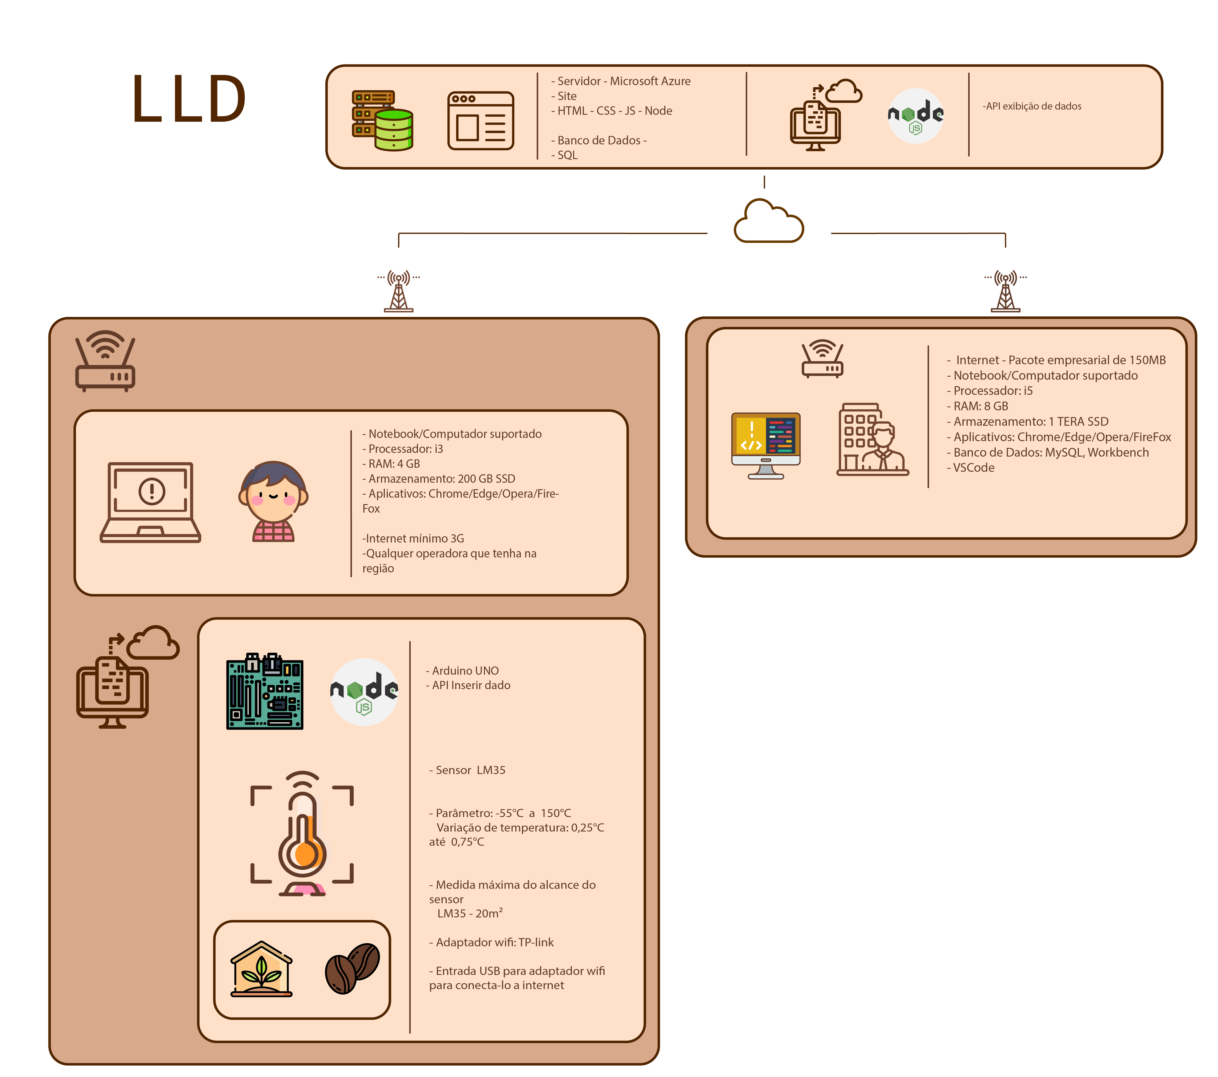

## **Banco de Dados**

Modelo Conceitual

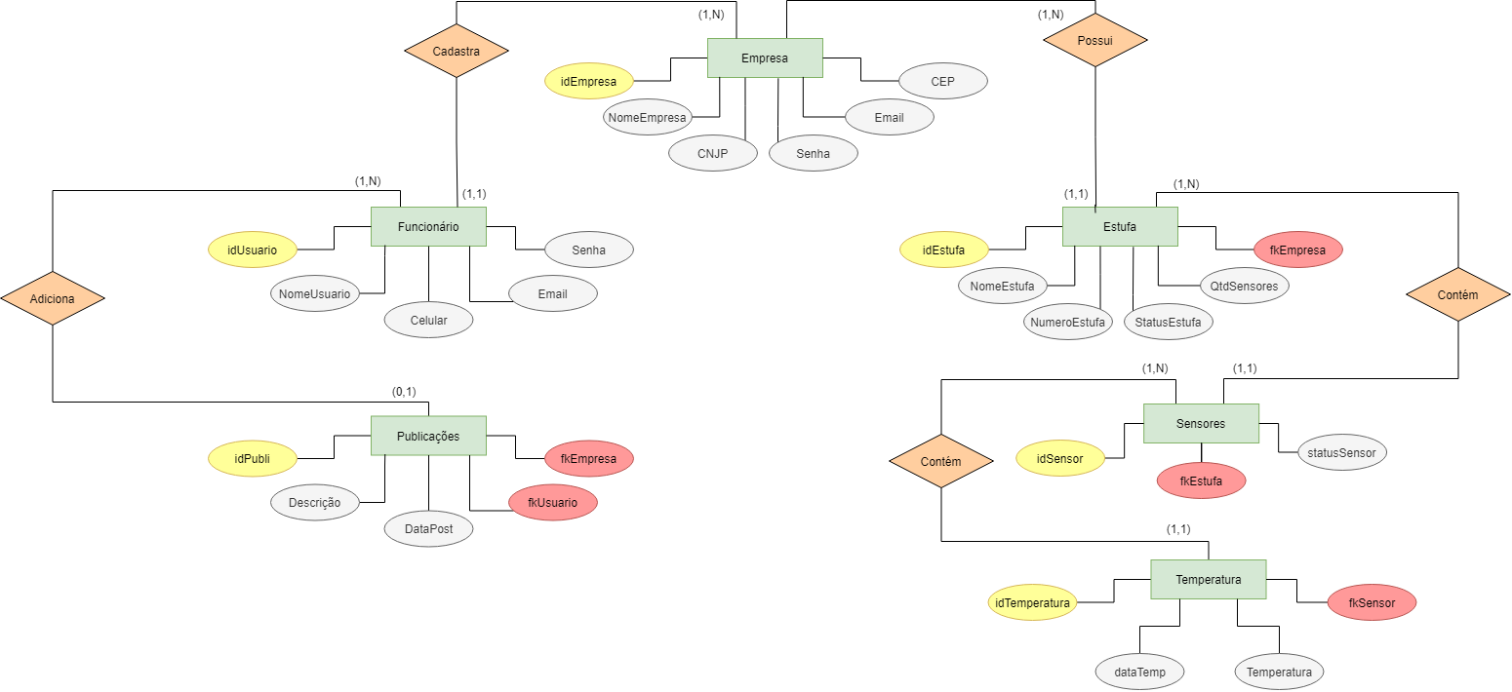

Modelo lógico

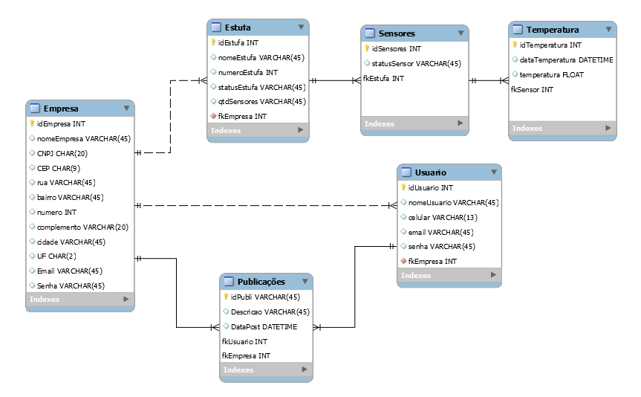

## **Protótipo das telas, lógica e usabilidade**

Lógica de navegação das telas

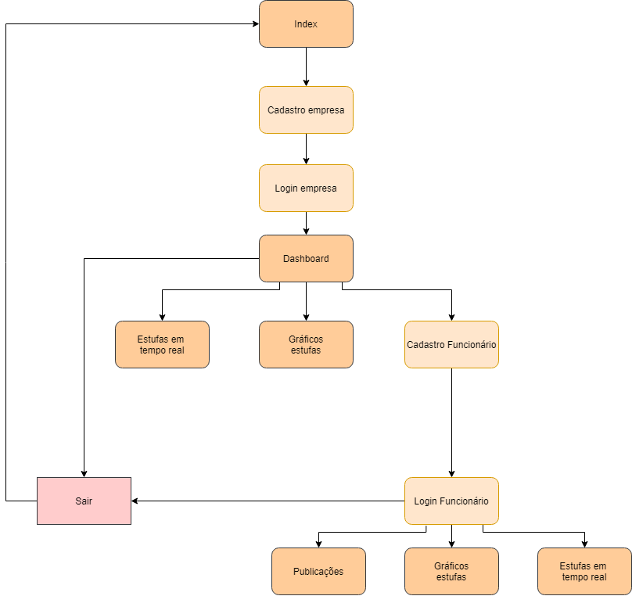

Tela de cadastro das empresas

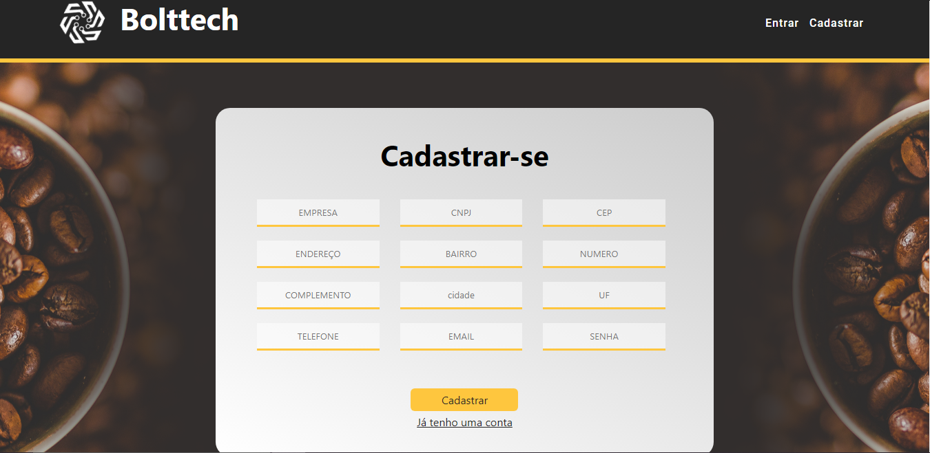

Tela de login das empresas

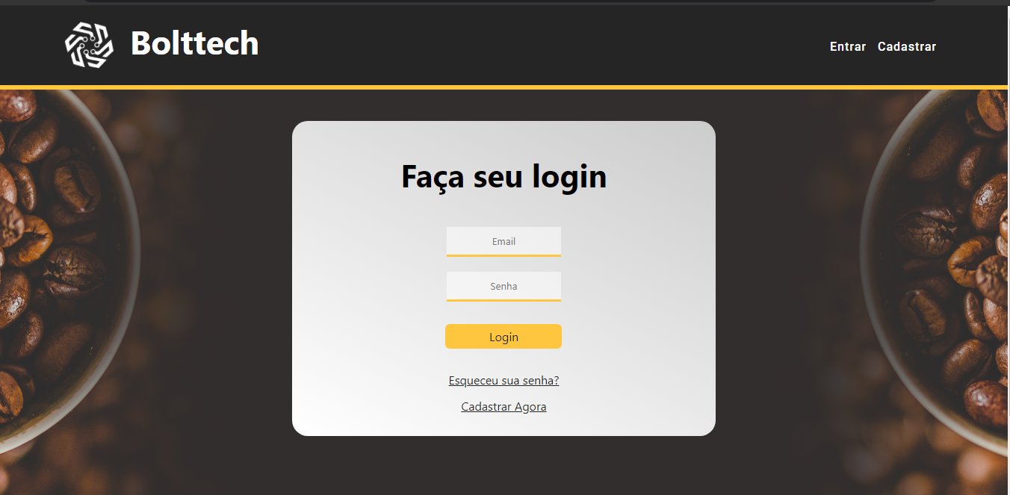

Dashboard com as estufas

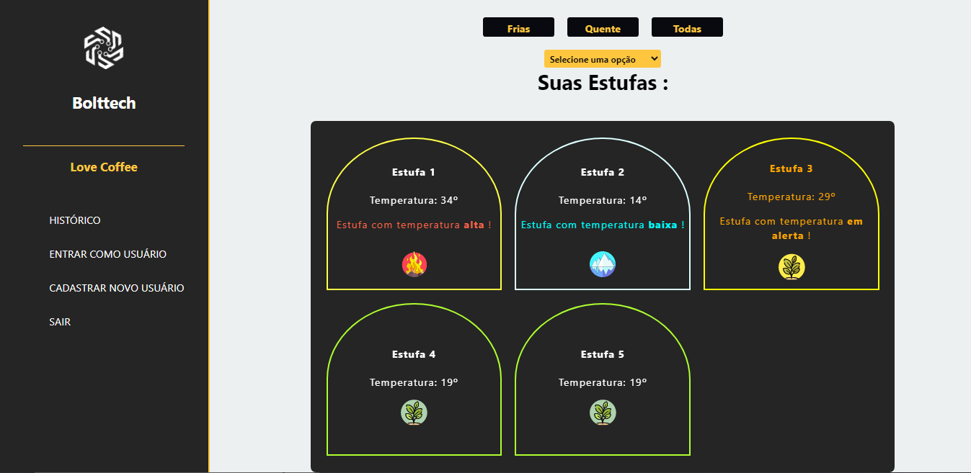

Tela com os gráficos das estufas

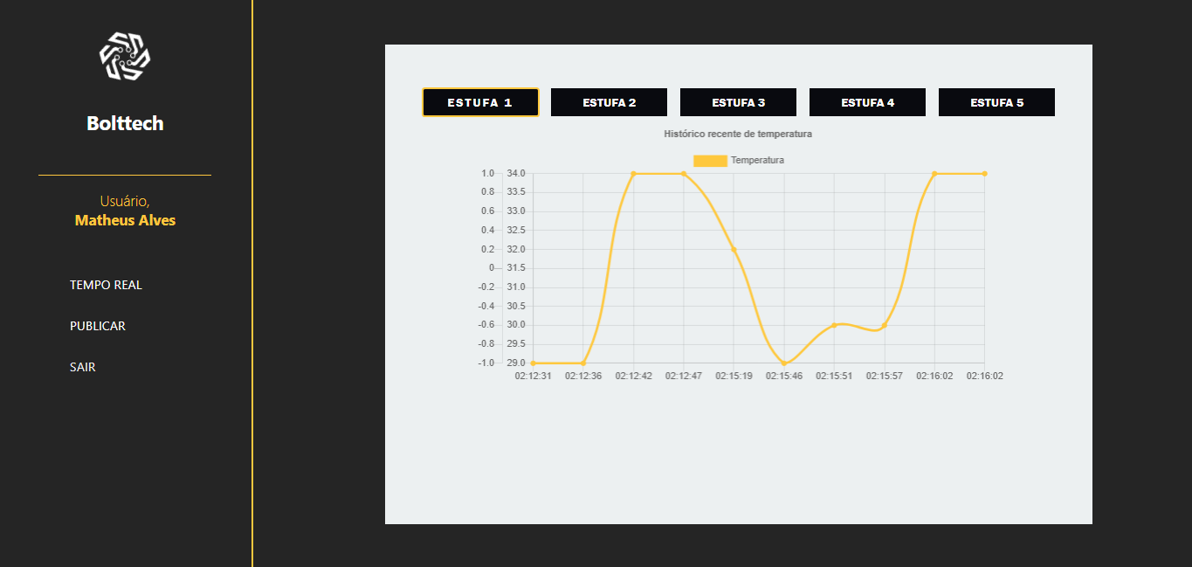

Tela de cadastro de funcionários

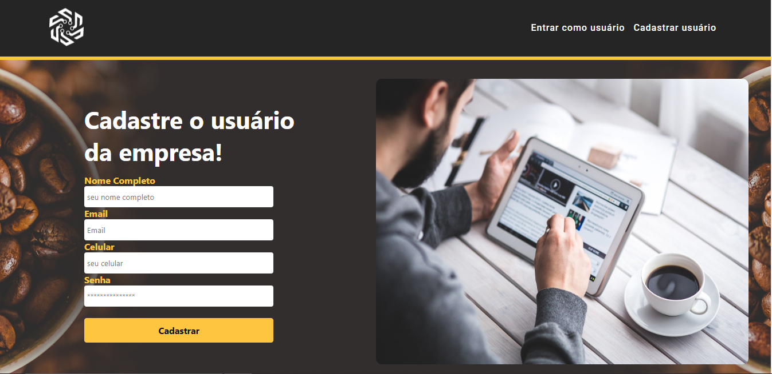

Tela de login de funcionários

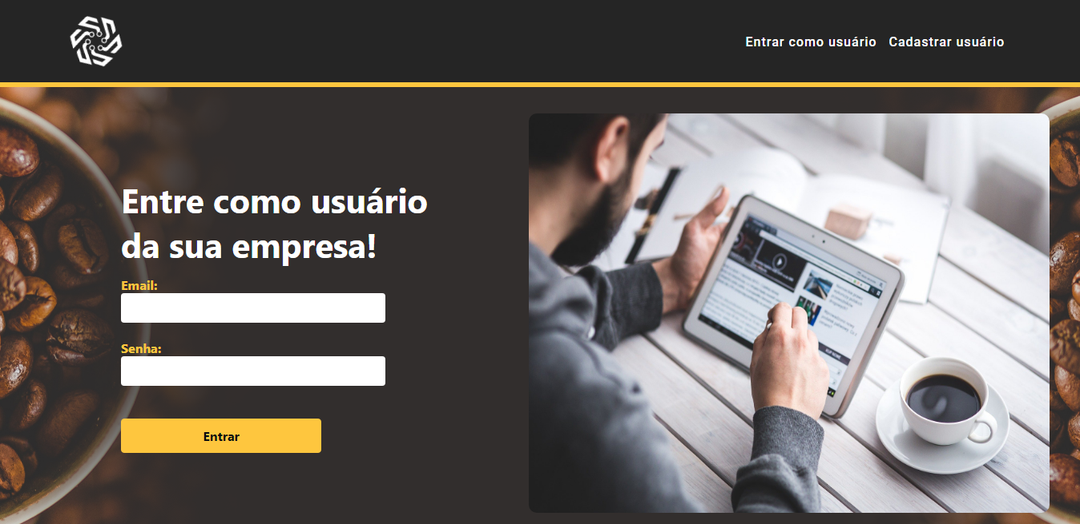

Tela de publicações para funcionários

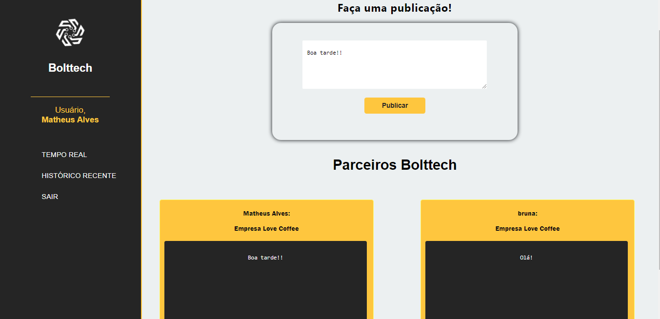

## **MÉTRICAS**

Utilizamos a tabela a seguir como referência para o disparo dos alarmes das estufas.

|  |  |  |  |  |  |
| --- | --- | --- | --- | --- | --- |
| PERIGO | ALERTA | MODERADO | MODERADO | ALERTA | PERIGO |
| 15 | 18 | 19 | 20 | 22 | 27 |

Estufa com temperatura moderada. Quando a temperatura está moderada, é exibido um ícone de uma planta e a borda aparece na cor verde.

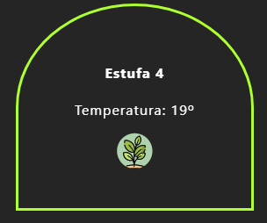

Estufa com temperatura em alerta, auando a temperatura começa a variar, é exibido o mesmo ícone de uma planta, porém num tom amarelado, a borda também fica amarela.

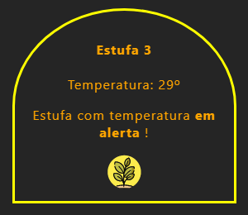

Estufa com temperatura alta em perigo, quando a temperatura chega a níveis extremos, exibimos um ícone de fogo na estufa, e a borda se alterna entre branco e laranja, emitindo um alarme.

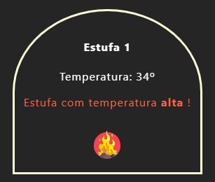

Estufa com temperatura baixa em perigo, quando a temperatura chega a níveis extremos, exibimos um ícone de gelo na estufa, e a borda se alterna entre branco e ciano, emitindo um alarme.

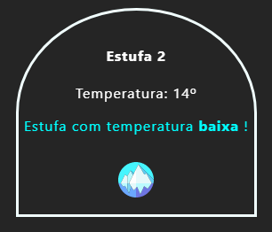

4 implantação do projeto

# implantação do projeto

## **Manual de Instalação da solução**

1. Requisitos para funcionamento do arduíno;

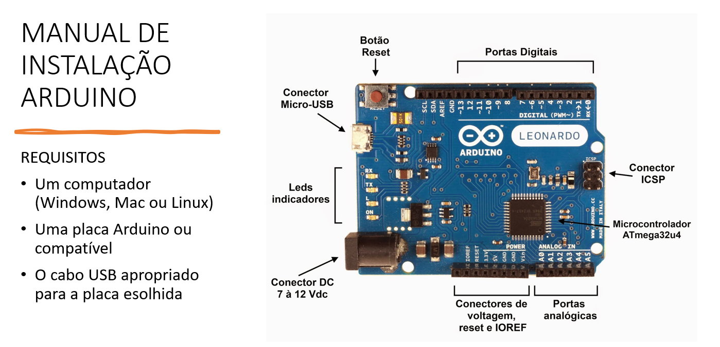

1. Instalação do ambiente do Arduíno;

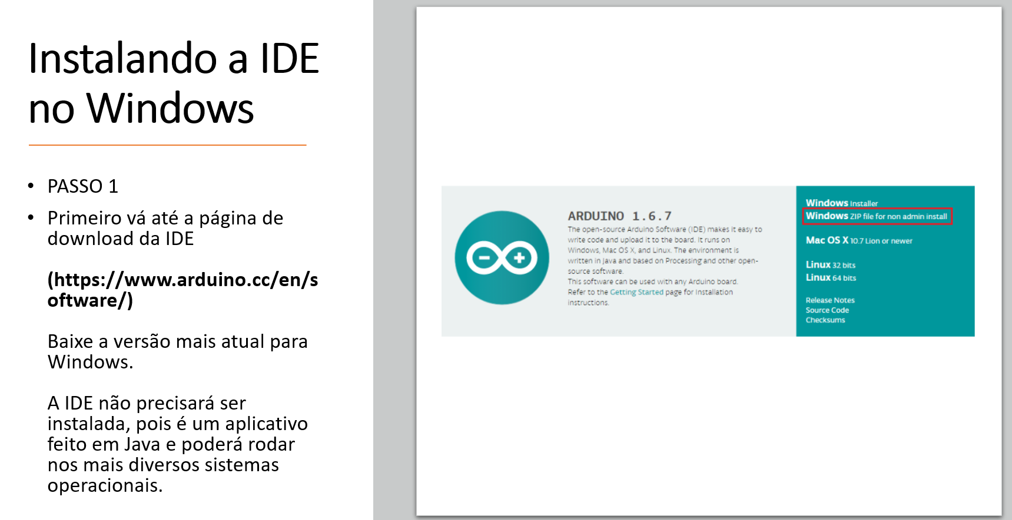

* 1. Finalizando a instalação do Arduíno;

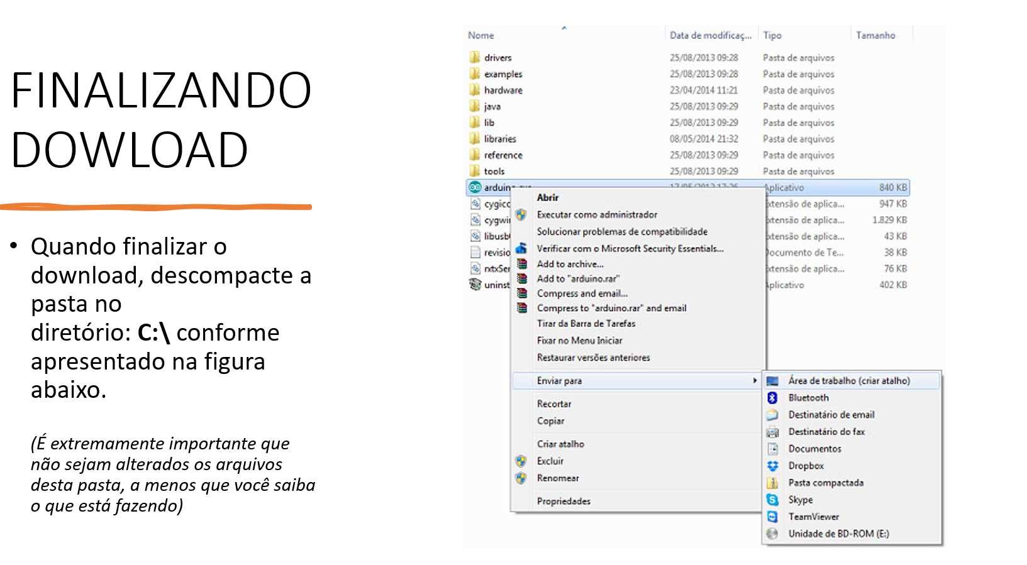

1. Entre no site da Bolttech e clique em entrar;

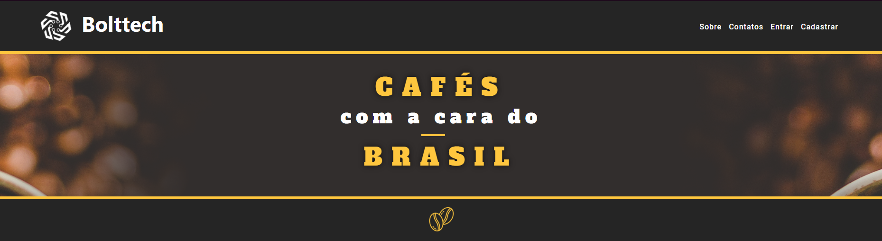

1. Entre na conta cadastrada;

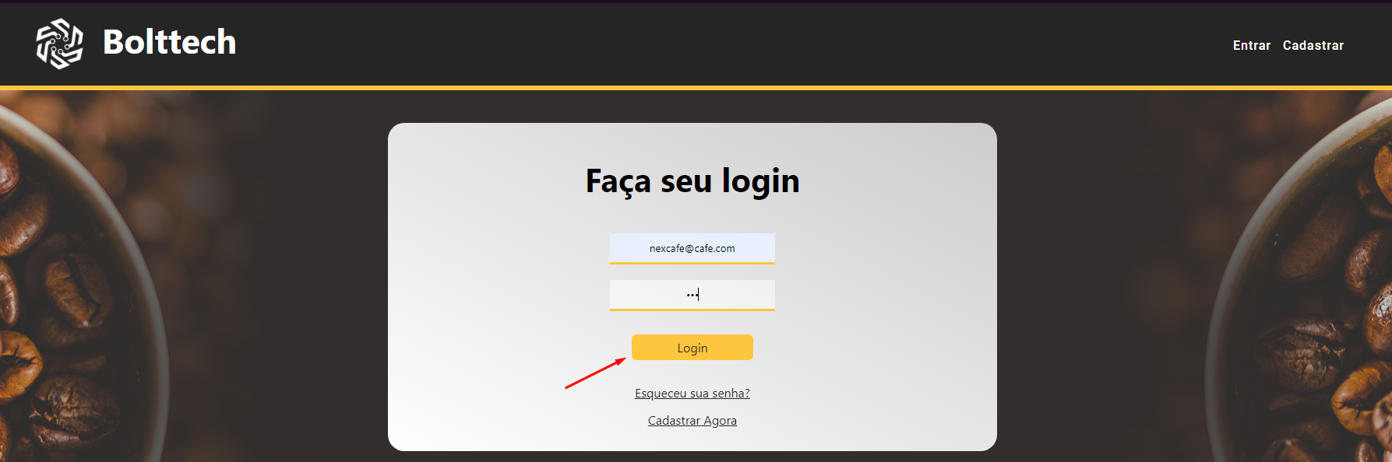

O cadastro da empresa deve estar validado antes para ter acesso.

1. Área do cliente com informações em tempo real das estufas;

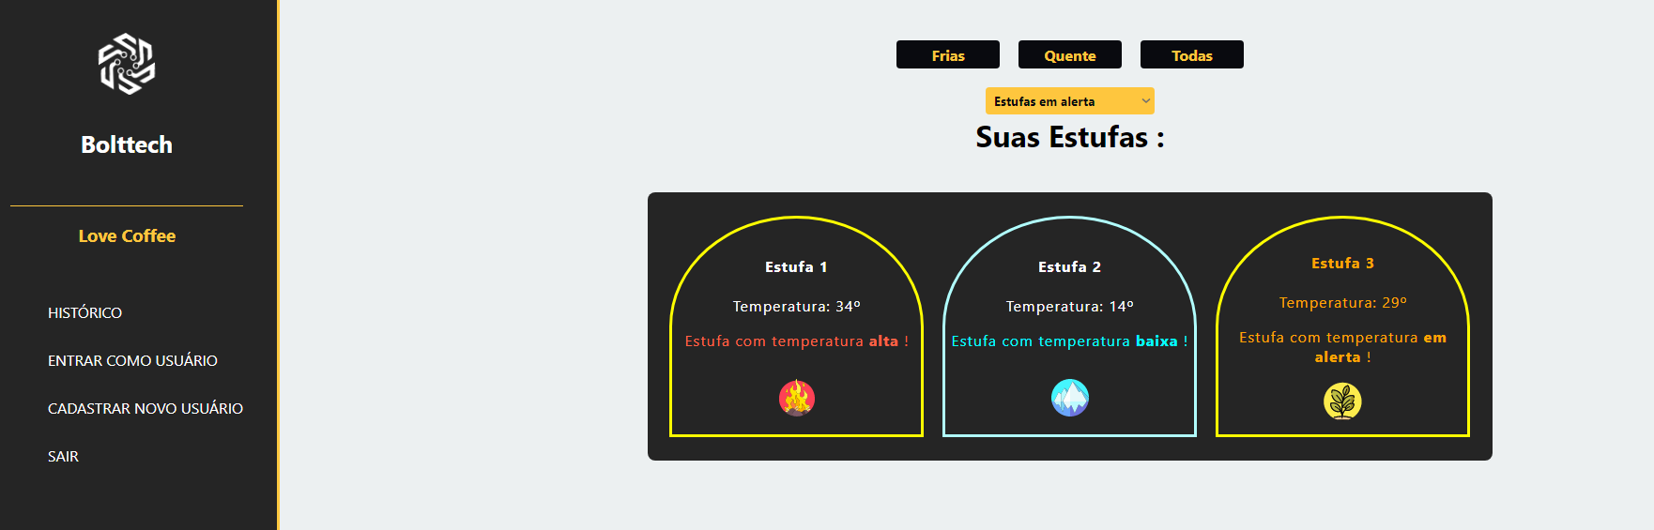

1. Entrando na área de histórico de temperaturas em um gráfico;

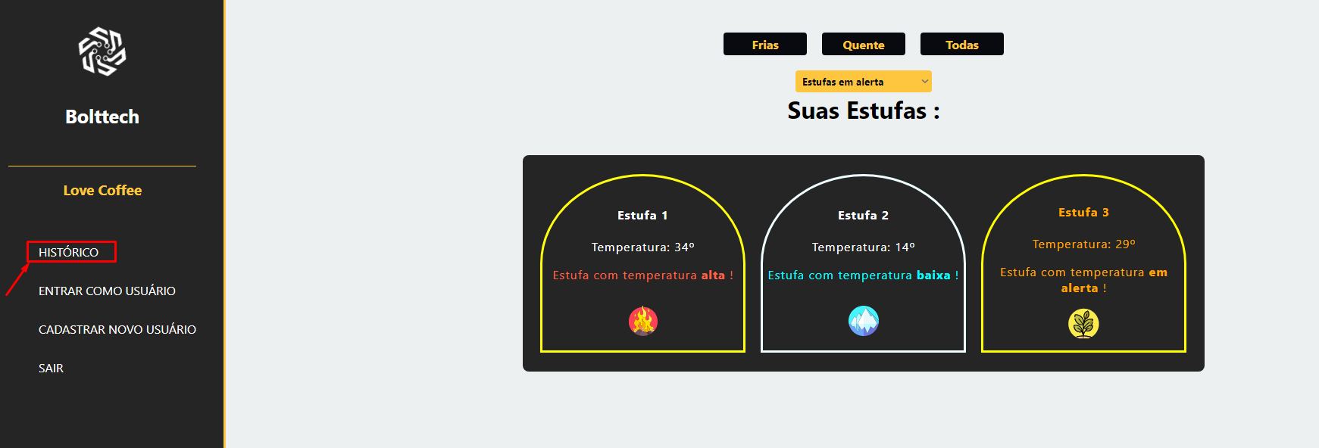

1. Gráfico com histórico de temperaturas registradas;

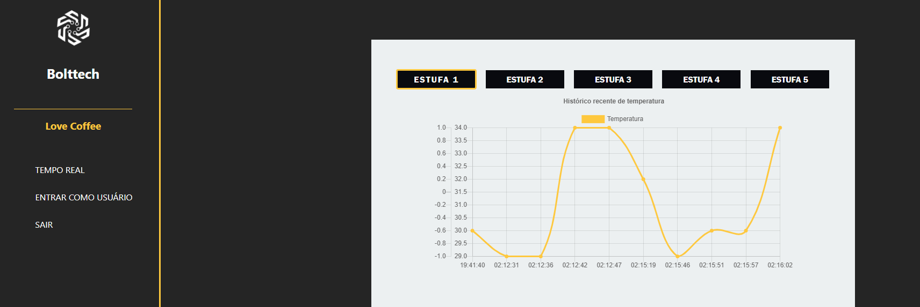

1. Entrando na área de publicações de usuários

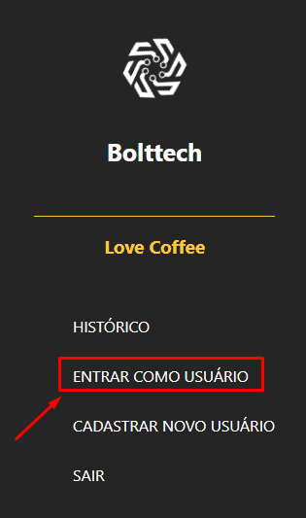

- Caso não possua uma conta, basta clicar em “CADASTRAR NOVO USUÁRIO” e cadastrar um novo usuário.

1. Entrando como usuário na área de publicações;

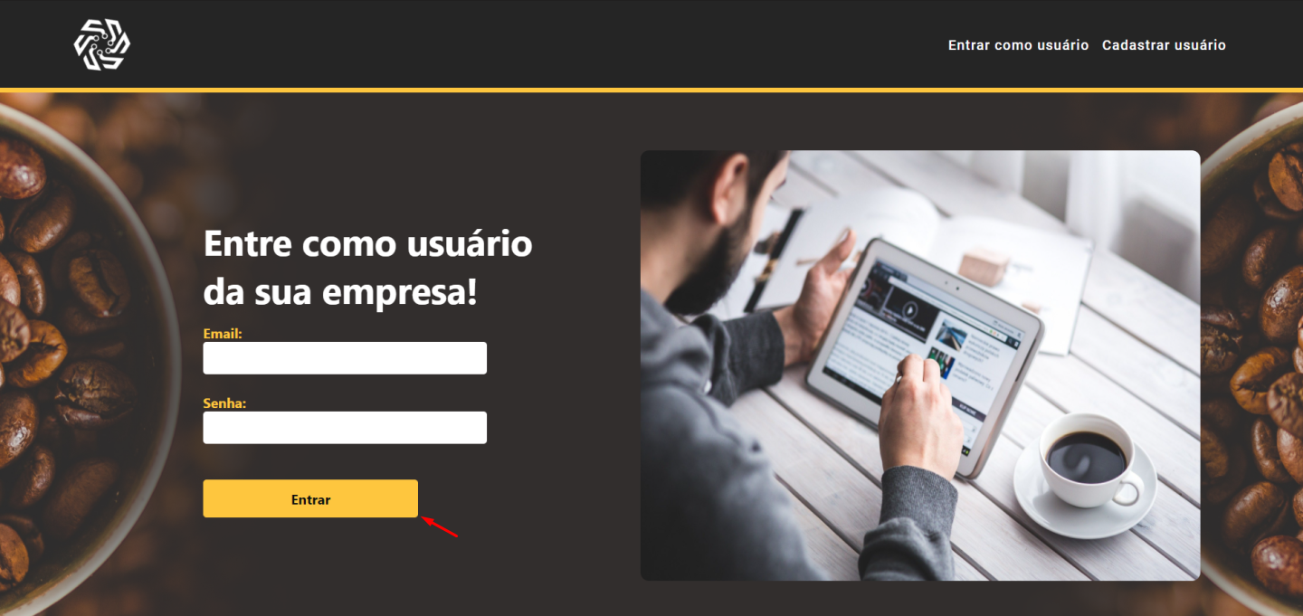

1. Área de publicações para usuários

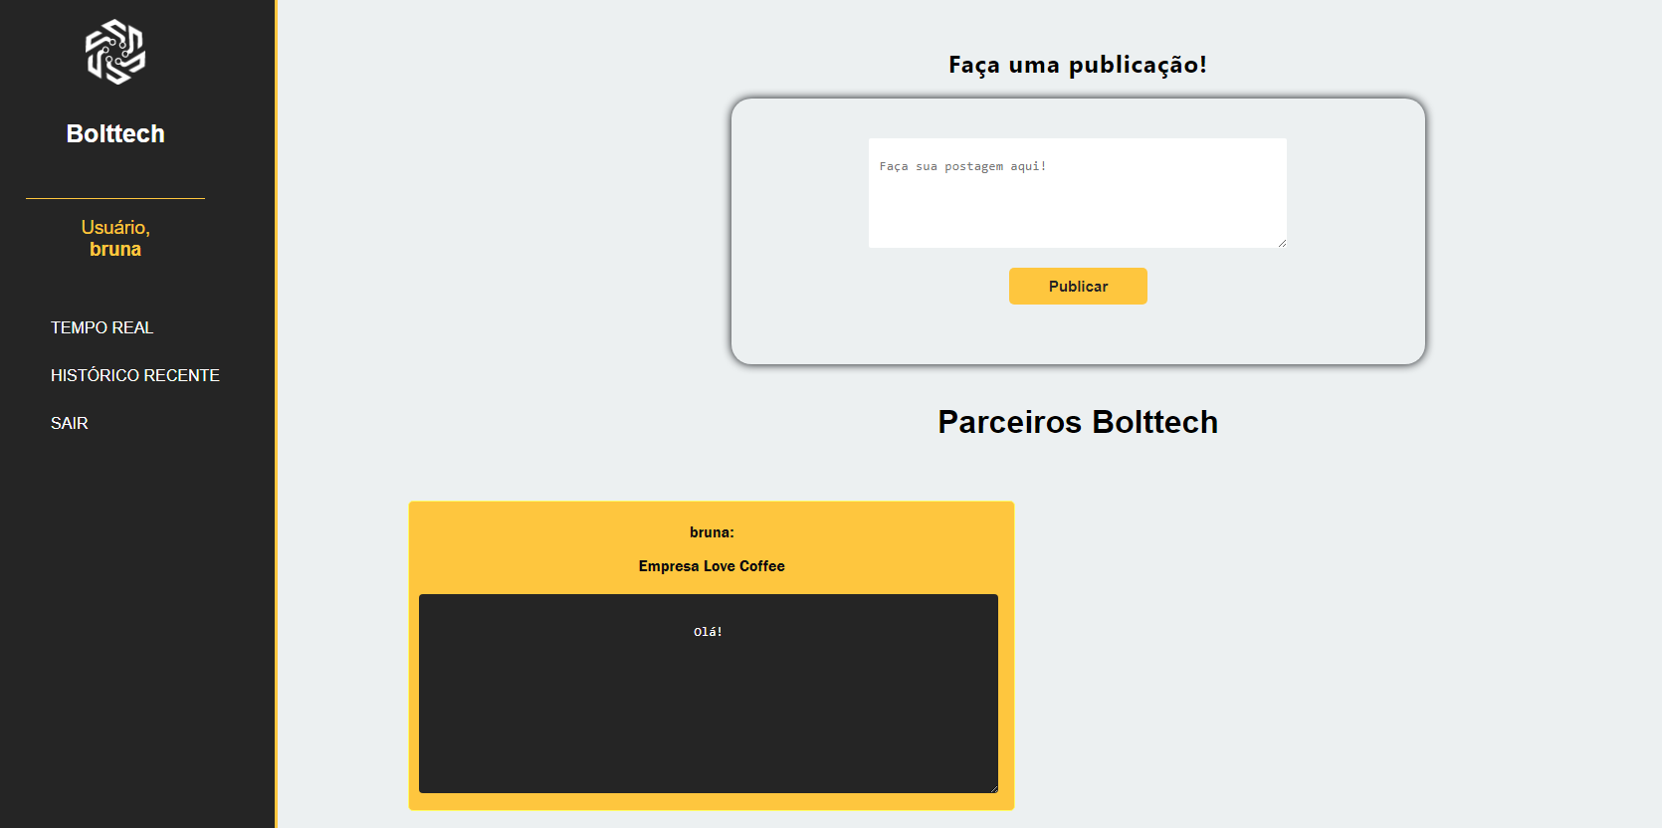

## **Processo de Atendimento e Suporte / FERRAMENTA**

O chamado criado pelo cliente irá passar por uma validação, caso for inválido o suporte n°1 irá registrar o atendimento e finalizá-lo. Após a validação, ocorrerá a avaliação do motivo e a realização do atendimento. Se o chamado for resolvido, o suporte n°1 irá registrar o atendimento e finalizá-lo. Caso não ocorra a resolução do chamado pelo suporte n°1, ocorrerá a avaliação da não resolução, a mudança de nível e o chamado é encaminhado para o suporte n°2. Se o chamado for resolvido, o suporte n°2 irá registrar o atendimento e finalizá-lo. Se o problema ainda persistir, o suporte n°3 irá avaliar o tipo do problema (externo ou interno), caso externo agendar uma visita. Após a visita, ou após a verificação interna do problema, se o problema ainda persistir, é necessário buscar uma solução urgente e informá-lo para o suporte n°2 a quem está encarregado de informar o cliente e registrar o atendimento.

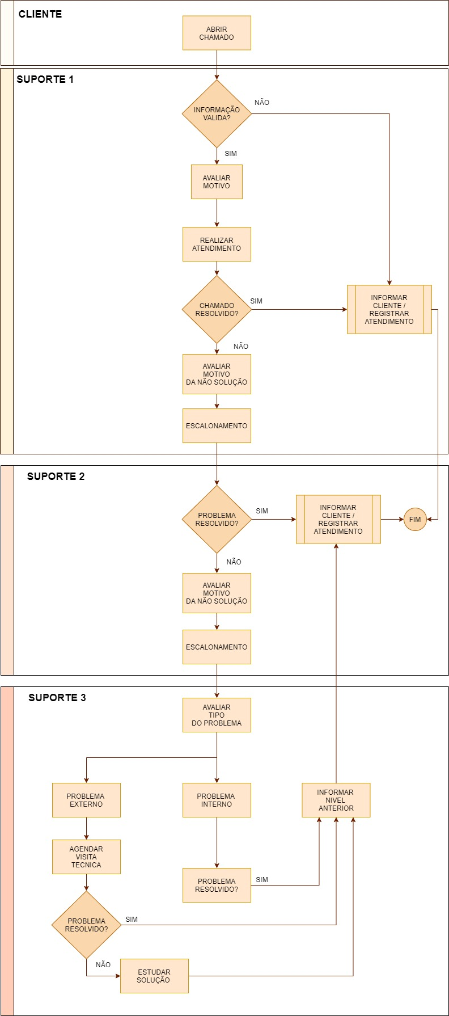

**FERRAMENTA DE SUPORTE**

A Ferramenta utilizada para Help Desk/Suporte é o Jira Service Management.

Menu de chamados:

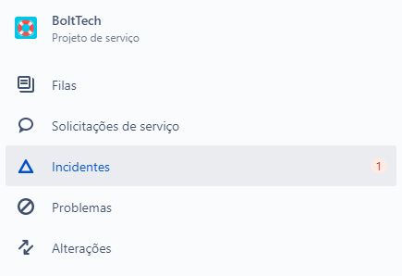

Os chamados são divididos em solicitações de serviço, incidente, problemas, alterações e os chamados em fila.

Canal de atendimento ao cliente:

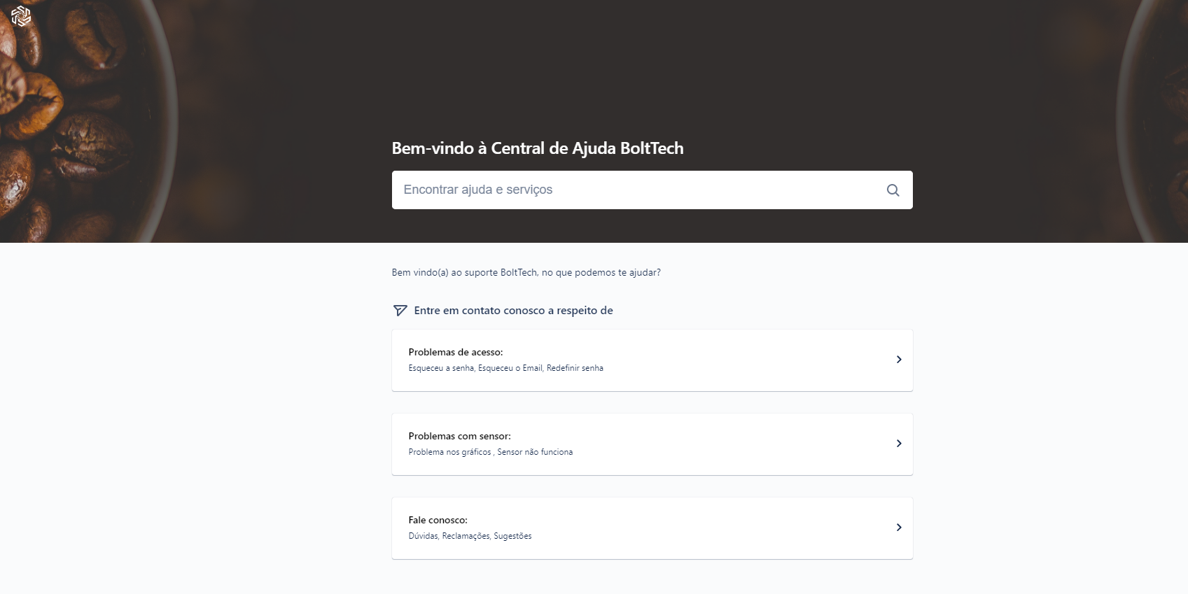

Nessa área temos o suporte ou dúvidas sobre nosso serviço, onde o cliente irá entrar em contato via chat da ferramenta onde ocorrerá a resolução do problema especificado.

# CONCLUSÕES

## **resultados**

Em relação aos requisitos impostos no projeto, conclui-se que todos foram concluídos com sucesso.

No quesito de performance do projeto, a implementação das API’s de cadastro/login e a inserção de dados alocados no banco de dados na nuvem foram concluídos.

A usabilidade da Bolttech está apenas na forma local, pois não foi implementada as API’s na nuvem para acesso remoto. O projeto do site está de forma dinâmica e fácil entendimento ao usuário para facilitar o manuseio do cliente no serviço.

## **Processo de aprendizado com o projeto**

Durante o decorrer de cada sprint, a visão em grupo foi ampliada a gestão de negócios, precisando de mais organização e reuniões para organizar detalhamento de cada requisito atendido, melhoria em trabalho em equipe. O conhecimento técnico também foi ampliado através de reuniões e explicações feitas ao longo do semestre.

## **Considerações finais sobre A evolução da solução**

Nós da Bolttech estamos animados com a evolução deste projeto com uma visão de forte otimismo, com os acontecimentos atuais envolvendo a área agropecuária e tecnologia, onde cada vez mais temos visto o desenvolvimento de estufas para uma competição larga e global de maneira limpa e inteligentemente econômica, de um grau de cuidado por métricas exatas o que permite a segurança do produto. Caso haja mais tempo e dedicação no projeto em versões futuras acreditamos que poderemos até mesmo dobrar a economia orçamentária de cada estufa em relação a uma plantação ao ar livre por meio da eliminação de agrotóxicos e perdas pelo mau uso da água entre outras adversidades. Nossa plataforma seria apresentada de maneira simples e intuitiva para nosso fornecedor ajudando assim com o auxilio de sua plantação e um aumento na comunicabilidade de seus funcionários por meio da troca de base de conhecimento dos parceiros da rede Bolttech.

ReferÊncias

AHMAD, C. S. et al. Mechanical properties of soft tissue femoral fixation devices for anterior cruciate ligament reconstruction. **Am J Sports Med,** v. 32, n. 3, p. 635-40, Apr-May 2004. ISSN 0363-5465 (Print). Disponível em: < <http://www.ncbi.nlm.nih.gov/entrez/query.fcgi?cmd=Retrieve&db=PubMed&dopt=Citation&list_uids=15090378> >.

DONAHUE, T. et al. Comparison of viscoelastic, structural, and material properties of double-looped anterior cruciate ligament grafts made from bovine digital extensor and human hamstring tendons. **Journal of biomechanical engineering,** v. 123, p. 162, 2001.

ENDO, V. T. et al. **Investigação de Métodos de Fixação de Ligamentos e Tendões em Ensaios de Tração Uniaxial**. Primeiro Encontro de Engenharia Biomecânica (ENEBI). Petrópolis UFSC**:** 2 p. 2007.

GOODSHIP, A.; BIRCH, H. Cross sectional area measurement of tendon and ligament in vitro: a simple, rapid, non-destructive technique. **Journal of biomechanics,** v. 38, n. 3, p. 605-608, 2005.

NOYES, F. et al. **Biomechanical analysis of human ligament grafts used in knee-ligament repairs and reconstructions**: JBJS. 66**:** 344-352 p. 1984.

NOYES, F. R. et al. Intra-articular cruciate reconstruction. I: Perspectives on graft strength, vascularization, and immediate motion after replacement. **Clin Orthop Relat Res**, n. 172, p. 71-7, Jan-Feb 1983. ISSN 0009-921X (Print). Disponível em: < <http://www.ncbi.nlm.nih.gov/entrez/query.fcgi?cmd=Retrieve&db=PubMed&dopt=Citation&list_uids=6337002> >.